System Design Specification
企业人力资源管理
系统设计说明书

Prepared by  拟制 | 龙亨 | Date  日期 | 2021/1/4
Reviewed by  评审人 |  | Date  日期
Approved by  批准 |  | Date  日期
Revision Record修订记录
Date  日期 | Revision Version  修订版本 | Change Description  修改描述 | Author  作者
2021/1/4 | 1.0 | 第一稿 | 龙亨，黎映江，李守亦，蓝生庆

Catalog
目 录
1. Introduction 简介 4
1.1 Purpose 目的 4
1.2 Scope 范围 4
1.3 Name 软件名称 4
1.4 Functions 软件功能 4
1.5 Applications软件应用 4
2. High Level Design概要设计 4
2.1系统功能设计 4
2.2 系统架构设计 5
2.2.1 三层架构 5
2.3 Database数据库设计 6
2.3.1 数据字典 6
2.3.2 数据表设计 6
2.3.3 表关系 7
3. Low Level Model Design 模块详细设计 7
3.1 User Model Design 用户模块 7
3.2 Class Design 类详细设计 8
3.2.1 UserInfo Class 用户类 8
1) OverView简介 8
2) Class Diagram 类图 8
3) Attributes 属性 8
4) Methods 方法 9

1. Introduction 简介

1.1 Purpose 目的
目的是企业人力资源管理需要完成的指责和需要达成的绩效。人力资源管理既要考虑组织目标的实现，也要考虑员工个人的发展，是为了在实现组织目标的同时实现员工个人的全面发展这是人力资源管理的目的。而人力资源管理的意义在于根据企业的发展要求，筛选合适的人员，进行合理的人员调动和培训，激励等一系列过程，发挥员工潜力，为企业创造价值。

1.2 Scope 范围
1、办公自动化，提升工作效率：
这个是人力资管理系统于企业最明显的一个功能了。例如招聘管理、员工信息记录、出勤和资使用管理、薪酬和工资单、福利计划、培训和绩效管理等。这些功能让企业更有效地管理和控制人力资。人事管理的自动化，也大大地提高了人力资管理部门的工作效率。

2、强化核心业务，专业培训对口人才，适应市场需求：
通过系统实现下属各分支机构不同岗位序列薪酬水平和绩效的有效监控，明晰整体人工产出和收入状况。加快提升人力资管理水平，提高公司的市场响应速度，加强企业的规范化管理、适应多变的市场竞争环境。

1.3 Name 软件名称
企业人力管理系统

1.4 Functions 软件功能

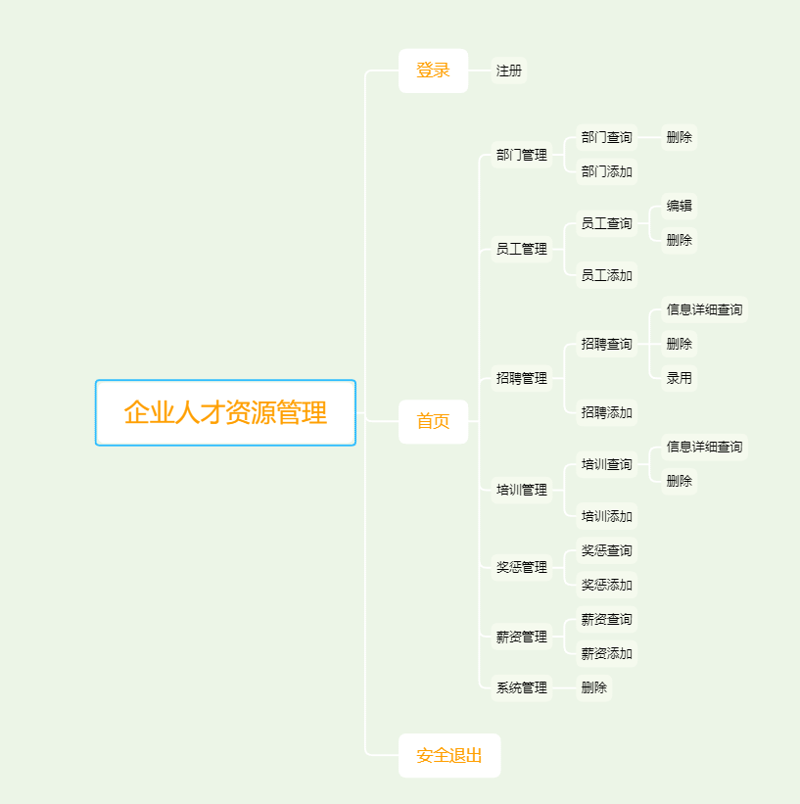1.5 Applications软件应用
需要管理人员的公司

2. High Level Design概要设计

2.1系统功能设计
本项目主要划分为后台登录、主界面、部门管理、员工管理、招聘管理、培训管理、奖惩管理、薪资管理、系统管理展示九个模块。其中各个模块中包含不同的系统功能，其关系可以通过如图10.9所示的系统功能结构图进行描述。

2.2 系统架构设计

2.2.1 三层架构
本项目采用三层架构进行开发，其优势在于便于分工合作、易于扩展、便于维护，其三层之间的关系如图17.14所示。其中表示层用于与用户进行交互；业务逻辑层负责处理项目业务流程；数据访问层负责操作数据库；Model层中的实体类是三层之间的数据载体，用于在三层之间传递数据；
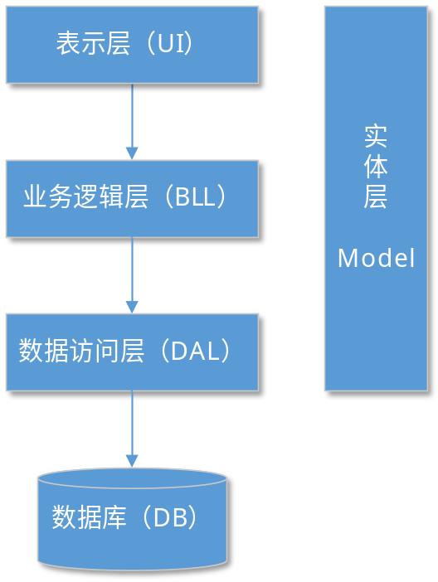

2.3 Database数据库设计

2.3.1 数据字典

2.3.2 数据表设计
本项目数据库共包含7个表，其表结构如下表所示。
项目所有数据库表见表3.1。
表3.1 企业人力资源表设计
表名 | 功能说明
Admin | 登录用户
Department | 部门管理
Employee | 员工管理
Operate | 招聘管理
Reward | 奖惩管理
Salary | 薪资管理
Training | 培训管理

Admin(用户表)

字段名 | 类型 | 注释 | 其他
id | Int | 序号 | 主键，非空
username | Varchar | 用户名 | 非空
password | Varchar | 密码 | 非空

Department(部门管理)
字段名 | 类型 | 注释 | 其他
Department_id | Int | 部门ID | 主键，非空
Department_name | varchar | 部门名字 | 非空
Department_time | Date | 创建时间 | 非空
Departments_num | varchar | 人数 | 非空
Department_remarks | varchar | 备注 | 非空
Employee(员工管理)
字段名 | 类型 | 注释 | 其他
Employee_number | Int | 员工编号 | 主键，非空
Employee_name | Varchar | 姓名 | 非空
Employee_sex | Varchar | 性别 | 非空
Employee_department | Varchar | 部门 | 非空
Employee_profession | Varchar | 工种 | 非空
Employee_education | Varchar | 学历 | 非空
Employee_worktime | Date | 工作时间 | 非空
Employee_birthday | Date | 生日 | 非空
Employee_idcard | Varchar | 身份证号 | 非空
Employee_nation | Varchar | 民族 | 非空
Employee_status | Varchar | 婚姻状况 | 非空
Employee_outlook | Varchar | 政治面貌 | 非空
Employee_place | Varchar | 籍贯 | 非空
Employee_phone | Varchar | 联系电话 | 非空
Employee_school | Varchar | 毕业学校 | 非空
Employee_remarks | Varchar | 备注 | 非空
Employee_age | int | 年龄 | 非空
Employee_address | Varchar | 家庭住址 | 非空
Employee_major | Varchar | 专业 | 非空
Employee_register | Varchar | 个人简历 | 非空
Employee_time | date | 上岗时间 | 非空
Department_name | varchar | 部门名字 | 非空
Operate(招聘查询)
字段名 | 类型 | 注释 | 其他
Operate_number | Int | 编号 | 主键，非空
Operate_name | Varchar | 姓名 | 非空
Operate_sex | Varchar | 性别 | 非空
Operate_objective | Varchar | 应聘职务 | 非空
Operate_education | Varchar | 学历 | 非空
Operate_experience | Varchar | 工作经验 | 非空
Operate_age | Int | 年龄 | 非空
Operate_birthday | Date | 出生日期 | 非空
Operate_major | Varchar | 专业 | 非空
Operate_phone | Varchar | 联系电话 | 非空
Operate_gschool | Varchar | 毕业学校 | 非空
Operate_address | Varchar | 家庭住址 | 非空
Operate_time | Date | 登记时间 | 非空
Operate_resume | Varchar | 个人简历 | 非空

Reward(奖惩查询)
字段名 | 类型 | 注释 | 其他
Reward_number | Int | 编号 | 主键，非空
Reward_theme | Varchar | 奖惩主题 | 非空
Reward_types | Varchar | 类型 | 非空
Reward_amount | decimal | 金额 | 非空
Reward_time | Date | 时间 | 非空
Reward_because | Varchar | 原因 | 非空

Salary(薪资查询)
字段名 | 类型 | 注释 | 其他
Salary_number | Int | 编号 | 主键，非空
Salary_name | Varchar | 姓名 | 非空
Salary_month | Date | 月份 | 非空
Salary_pay | decimal | 工资 | 非空
Salary_overtime | decimal | 加班费 | 非空
Salary_seniority | decimal | 工龄费 | 非空
Salary_attendance | decimal | 考勤费 | 非空
Salary_mner | decimal | 旷工费 | 非空
Salary_premium | decimal | 保险费 | 非空
Salary_net | decimal | 实发工资 | 非空
Employee_number | Int | 员工编号 | 非空
Training(培训查询)
字段名 | 类型 | 注释 | 其他
Training_number | Int | 编号 | 主键，非空
Trainer | varchar | 培训人 | 非空
Training_theme | varchar | 主题 | 非空
Training_time | Date | 时间 | 非空
Training_location | varchar | 地点 | 非空
Training_purpose | varchar | 宗旨 | 非空
Training_one | Varchar | 参加人员 | 非空
Training_remarks | Varchar | 备注 | 非空

2.3.3 表关系

3. Low Level Model Design 模块详细设计

3.1 User Model Design 用户模块
(1)Process analysis业务流程分析
后台登录模块的业务流程较为简单，分为以下三个步骤进行。
1.首先在表示层界面中输入用户名和密码
2.然后在业务逻辑层中进行身份校验
3.在进行身份校验时，调用数据访问层查询用户信息进行身份比对
(2)Flow Diagram流程图
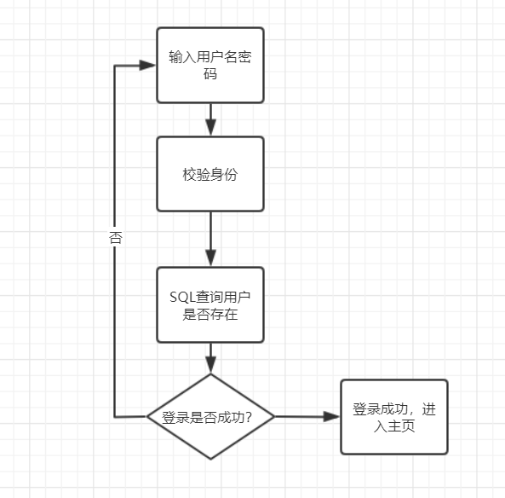

3.2 Class Design 类详细设计

3.2.1 部门管理类

1) OverView简介

2) Class Diagram 类图
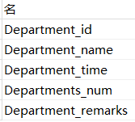

3) Attributes 属性
Visibility  可见性 | Name  属性名 | Type  类型 | Description  描述
private | Department_id | int | 部门ID
private | Department_name | string | 部门名字
private | Department_time | string | 时间
private | Departments_num | string | 人数
private | Department_remarks | string | 备注

4) Methods 方法
1)UserLogin
(1) Method Description 方法描述
Prototype 函数原型 | Public int AddDepartment (Department department)
Description 描述 | 添加部门
Calls 调用函数
Called by 被调用函数 | 单击增加一条信息
Input 输入参数 | Department department
Output 输出参数 | int
Return 返回值 | int
Exception 抛出异常 | 无

（2）查看
Prototype 函数原型 | Public void SelDepartment ( int department_id )
Description 描述 | 查看
Calls 调用函数 | int department_id
Called by 被调用函数 | 单击查看部门信息
Input 输入参数 | Int
Output 输出参数 | Int
Return 返回值 | int
Exception 抛出异常 | 无
（3）删除
Prototype 函数原型 | Public void DelDepartment (int department_id)
Description 描述 | 删除
Calls 调用函数
Called by 被调用函数 | 单击删除
Input 输入参数 | 无
Output 输出参数 | 无
Return 返回值 | Int
Exception 抛出异常 | 无

Assetstype Class 员工管理类

1) OverView简介

2) Class Diagram 类图

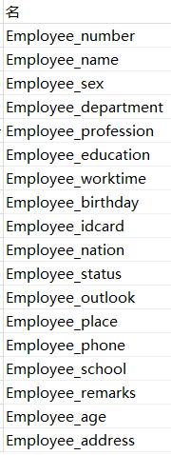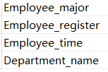

3) Attributes 属性
Visibility  可见性 | Name  属性名 | Type  类型 | Description  描述
private | Employee_number | int | 员工编号
private | Employee_name | string | 姓名
private | Employee_sex | string | 性别
private | Employee_department | string | 部门
private | Employee_profession | string | 工种
private | Employee_education | string | 学历
private | Employee_worktime | string | 工作时间
private | Employee_birthday | string | 生日
private | Employee_idcard | string | 身份证号
private | Employee_nation | string | 民族
private | Employee_status | string | 婚姻状况
private | Employee_outlook | string | 政治面貌
private | Employee_place | string | 籍贯
private | Employee_phone | string | 联系电话
private | Employee_school | string | 毕业学校
private | Employee_remarks | string | 备注
private | Employee_age | string | 年龄
private | Employee_address | string | 家庭住址
private | Employee_major | string | 专业
private | Employee_register | string | 个人简历
private | Employee_time | string | 上岗时间
private | Department_name | string | 部门名字

4) Methods 方法
1)UserLogin
(1) Method Description 方法描述
Prototype 函数原型 | Public int AddEmployee (Employee employee)
Description 描述 | 添加员工
Calls 调用函数
Called by 被调用函数 | 单击增加一条信息
Input 输入参数 | Department department
Output 输出参数 | int
Return 返回值 | int
Exception 抛出异常 | 无

（2）查看
Prototype 函数原型 | Public void SelEmployee ( string employee_number _id,string employee_department)
Description 描述 | 查看
Calls 调用函数 | string employee_number,  string employee_department)
Called by 被调用函数 | 单击查看信息
Input 输入参数 | string
Output 输出参数 | string
Return 返回值 | string
Exception 抛出异常 | 无
（3）删除
Prototype 函数原型 | Public void DelEmployee (int employee_number)
Description 描述 | 删除
Calls 调用函数
Called by 被调用函数 | 单击删除
Input 输入参数 | 无
Output 输出参数 | 无
Return 返回值 | Int
Exception 抛出异常 | 无

（4）修改
Prototype 函数原型 | Public void UapEmployee (int employee_number)
Description 描述 | 修改
Calls 调用函数 | int employee_number
Called by 被调用函数 | 单击修改
Input 输入参数 | Int
Output 输出参数 | Int
Return 返回值 | int
Exception 抛出异常 | 无

Department Class 招聘类

1) OverView简介

2) Class Diagram 类图
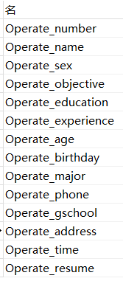

3) Attributes 属性
Visibility  可见性 | Name  属性名 | Type  类型 | Description  描述
private | Operate_number | int | 编号
private | Operate_name | string | 姓名
private | Operate_sex | string | 性别
private | Operate_objective | string | 应聘职务
private | Operate_education | string | 学历
private | Operate_experience | string | 工作经验
private | Operate_age | Int | 年龄
private | Operate_birthday | string | 出生日期
private | Operate_major | string | 专业
private | Operate_phone | string | 联系电话
private | Operate_gschool | string | 毕业学校
private | Operate_address | string | 家庭住址
private | Operate_time | string | 登记时间
private | Operate_resume | string | 个人简历

4) Methods 方法
1)UserLogin
(1) Method Description 方法描述
Prototype 函数原型 | Public int AddOperate (Operate operate)
Description 描述 | 添加
Calls 调用函数
Called by 被调用函数 | 单击增加一条信息
Input 输入参数 | Operate operate
Output 输出参数 | int
Return 返回值 | int
Exception 抛出异常 | 无

（2）查看
Prototype 函数原型 | Public void Sel Operate ( int operate_number )
Description 描述 | 查看
Calls 调用函数 | int operate_number
Called by 被调用函数 | 单击查看信息
Input 输入参数 | Int
Output 输出参数 | Int
Return 返回值 | int
Exception 抛出异常 | 无
（3）删除
Prototype 函数原型 | Public void Del Operate (int operate_number)
Description 描述 | 删除
Calls 调用函数
Called by 被调用函数 | 单击删除
Input 输入参数 | 无
Output 输出参数 | 无
Return 返回值 | dateset
Exception 抛出异常 | 无

（4）修改
Prototype 函数原型 | Public void Uap Operate (int operate_number)
Description 描述 | 修改
Calls 调用函数 | int operate_number
Called by 被调用函数 | 单击修改
Input 输入参数 | Int
Output 输出参数 | Int
Return 返回值 | int
Exception 抛出异常 | 无

DepreciationWay Class 奖惩类

1) OverView简介

2) Class Diagram 类图
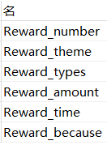

3) Attributes 属性
Visibility  可见性 | Name  属性名 | Type  类型 | Description  描述
private | Reward_number | int | 编号
private | Reward_theme | string | 奖惩主题
private | Reward_types | string | 类型
private | Reward_amount | string | 金额
private | Reward_time | string | 时间
private | Reward_because | string | 原因

4) Methods 方法
1)UserLogin
(1) Method Description 方法描述
Prototype 函数原型 | Public int AddReward (Reward rseward)
Description 描述 | 添加部门
Calls 调用函数
Called by 被调用函数 | 单击增加一条信息
Input 输入参数 | Reward rseward
Output 输出参数 | int
Return 返回值 | int
Exception 抛出异常 | 无

（2）查看
Prototype 函数原型 | Public void SelReward (int reward_number)
Description 描述 | 查看
Calls 调用函数 | int reward_number
Called by 被调用函数 | 单击查看信息
Input 输入参数 | string
Output 输出参数 | string
Return 返回值 | string
Exception 抛出异常 | 无
（3）删除
Prototype 函数原型 | Public void DelReward (int reward_number)
Description 描述 | 删除
Calls 调用函数
Called by 被调用函数 | 单击删除
Input 输入参数 | 无
Output 输出参数 | 无
Return 返回值 | Int
Exception 抛出异常 | 无

（4）修改
Prototype 函数原型 | Public void UapReward (int reward_number)
Description 描述 | 修改
Calls 调用函数 | int reward_number
Called by 被调用函数 | 单击修改
Input 输入参数 | Int
Output 输出参数 | Int
Return 返回值 | int
Exception 抛出异常 | 无

Fixed_Assets Class 薪资类

1) OverView简介

2) Class Diagram 类图
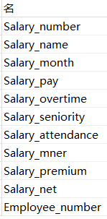

3) Attributes 属性
Visibility  可见性 | Name  属性名 | Type  类型 | Description  描述
private | Salary_number | Int | 编号
private | Salary_name | Varchar | 姓名
private | Salary_month | Varchar | 月份
private | Salary_pay | decimal | 工资
private | Salary_overtime | decimal | 加班费
private | Salary_seniority | decimal | 工龄费
private | Salary_attendance | decimal | 考勤费
private | Salary_mner | decimal | 旷工费
private | Salary_premium | decimal | 保险费
private | Salary_net | decimal | 实发工资
private | Employee_number | int | 员工编号

4) Methods 方法
1)UserLogin
(1) Method Description 方法描述
Prototype 函数原型 | Public int AddSalary (Salary slary)
Description 描述 | 添加部门
Calls 调用函数
Called by 被调用函数 | 单击增加一条信息
Input 输入参数 | Salary slary
Output 输出参数 | int
Return 返回值 | int
Exception 抛出异常 | 无

（2）查看
Prototype 函数原型 | Public void SelSalary ( int salary_number)
Description 描述 | 查看
Calls 调用函数 | int salary_number
Called by 被调用函数 | 单击查看信息
Input 输入参数 | Int
Output 输出参数 | Int
Return 返回值 | int
Exception 抛出异常 | 无
（3）删除
Prototype 函数原型 | Public void DelSalary (int salary_number)
Description 描述 | 删除
Calls 调用函数
Called by 被调用函数 | 单击删除
Input 输入参数 | 无
Output 输出参数 | 无
Return 返回值 | Int
Exception 抛出异常 | 无

（4）修改
Prototype 函数原型 | Public void UapSalary (int salary_number)
Description 描述 | 修改
Calls 调用函数 | int salary_number
Called by 被调用函数 | 单击修改
Input 输入参数 | Int
Output 输出参数 | Int
Return 返回值 | int
Exception 抛出异常 | 无

reduce Class 培训类

1) OverView简介

2) Class Diagram 类图
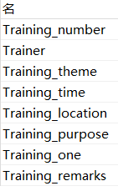

Visibility  可见性 | Name  属性名 | Type  类型 | Description  描述
private | Training_number | int | 编号
private | Trainer | string | 培训人
private | Training_theme | string | 主题
private | Training_time | string | 时间
private | Training_location | string | 地点
private | Training_purpose | string | 宗旨

4) Methods 方法
1)UserLogin
(1) Method Description 方法描述
Prototype 函数原型 | Public int AddDepartment (Department department)
Description 描述 | 添加部门
Calls 调用函数
Called by 被调用函数 | 单击增加一条信息
Input 输入参数 | Department department
Output 输出参数 | int
Return 返回值 | int
Exception 抛出异常 | 无

（2）查看
Prototype 函数原型 | Public void SelDepartment ( int department_id )
Description 描述 | 查看
Calls 调用函数 | int department_id
Called by 被调用函数 | 单击查看信息
Input 输入参数 | Int
Output 输出参数 | Int
Return 返回值 | int
Exception 抛出异常 | 无
（3）删除
Prototype 函数原型 | Public void DelDepartment (int Department_id)
Description 描述 | 删除
Calls 调用函数
Called by 被调用函数 | 单击删除
Input 输入参数 | 无
Output 输出参数 | 无
Return 返回值 | Int
Exception 抛出异常 | 无

（4）修改
Prototype 函数原型 | Public void UapDepartment (int Department_id)
Description 描述 | 修改
Calls 调用函数 | int Department_id
Called by 被调用函数 | 单击修改
Input 输入参数 | Int
Output 输出参数 | Int
Return 返回值 | int
Exception 抛出异常 | 无

User table 用户类

1) OverView简介

2) Class Diagram 类图

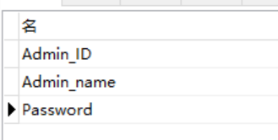
3) Attributes 属性
Visibility  可见性 | Name  属性名 | Type  类型 | Description  描述
private | Admin_ID | Int | 管理编号
private | Admin_name | string | 管理账号
private | Password | string | 密码

4) Methods 方法
1)UserLogin
(1) Method Description 方法描述

Prototype 函数原型 | Public bool UserLogin(string loginName,string password)
Description 描述 | 验证用户登录
Calls 调用函数
Called by 被调用函数 | 登陆按钮的单击事件
Input 输入参数 | string username,string userPwd
Output 输出参数 | 无
Return 返回值 | 无
Exception 抛出异常 | 无

